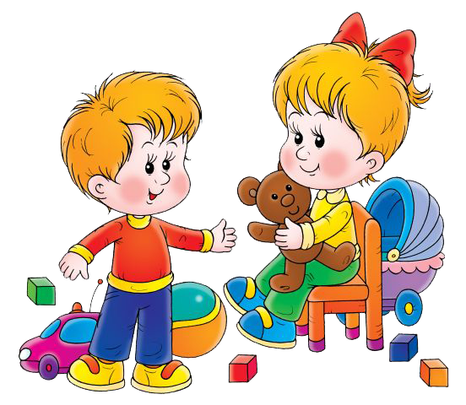
Консультация: Формирование лексико – грамматического строя
речи у детей с ОНР.
Задыхина М.Н.

Современный ребёнок к 4,5 – 5 годам должен овладеть всей системой родного языка; говорить связно; полно излагать свои мысли, легко строя развёрнутые сложные предложения; без труда пересказывать рассказы и сказки. Такой малыш правильно произносит все звуки, легко воспроизводит многосложные слова. Его словарный запас составляет от 4000-5000 слов.
Иная картина наблюдается при общем неразвитости речи. Оно выражено в разной степени от полной невозможности соединять слова во фразы или от произнесения отдельных звукоподражаний до развёрнутой речи с элементами ФФН и лексико-грамматического несовершенства. Но в любом случае нарушение касается всех компонентов языковой системы: фонетики, лексики и грамматики.
Наиболее характерные лексические трудности касаются знания и называния:
- частей предметов и объектов
- глаголов, выражающих уточнённость действий
- приставочных глаголов
- антонимов
- относительных прилагательных.
В грамматическом строе распространенны ошибки:
- в употреблении предлогов
- согласовании различных частей речи
- построении предложений
- словообразовании и словоизменении.
Лексико – грам. строй формируется поэтапно в течение длительного времени под влиянием всё более полного овладения ребёнком структурой родного языка.
В работе по формированию лексико-грам. строя педагоги часто сталкиваются с необходимостью разнообразить приёмы коррекционной работы, да и для детей эти занятия бывают зачастую трудны, так как у детей с ОНР внимание неустойчиво и они быстро устают. Поэтому элементы творчества так необходимы на логопедических занятиях.
Приглашая на занятия героев сказок, гостей теневого театра, пальчикового, картинного, театра игрушек, мы вовлекаем детей в игру. Условность театра близка дошкольникам, они привыкли к ней в своих играх. Вот почему дети отвечают на вопросы кукол, выполняют их поручения, дают советы. Такой театр доставляет дошкольникам большую радость помогает в освоении лексико-грам. категорий (например, став героями сказки «Колобок» дети, помогая колобку, успешно осваивают образование притяжательных прилагательных, предлоги на, по.)
В театре игрушек обычно всё внимание сосредотачивается на игрушке. Дети с увлечением следят за происходящим действием на столе. Как интересно, когда любимый зайчик превращается в актёра и выступает перед ними. Например, зайчик просит вспомнить:
- Какие иголки дети знают и для чего они нужны?
- Кто из зверей защищается иголками от врагов?
- У каких деревьев есть иголки?
Дети ведут диалог с зайцем, называют чем похожи все иголки. Дети: Они острые, гладкие, колючие.
Заяц: А какие вы знаете иглы?
Дети: Швейные, медицинские, еловые, сосновые.
Заяц: Отгадайте загадку: Под соснами, под ёлками лежит клубок с иголками.
Дети: Ёж
Заяц: А теперь расскажите мне про иголку, что с ней можно делать, а я угадаю про какую иголку вы рассказываете.
Так, с помощью зайца, дети в игре усвоили слова-признаки, слова-действия и расширили представления о многозначных словах омонимах.
В коррекционной работе можно использовать и элементы теневого театра. Например, изучая тему «Одежда» можно использовать теневые силуэты двух платьев, ведущих спор о своей красоте. Дети, отключив фантазию, воображение описывают фасон платья, и его детали, образуют относительные прилагательные, согласуют существительные с прилаг-ми.
«Театр картинок» наиболее прост для показа. Например, фрагмент занятия по теме «Овощи и фрукты» в гостях Яблоко и Лук (картинки).

Мы пришли с друзьями помидорами и огурцами
Бананы, груши, апельсины есть
Всех их перечесть
Выбирайте кто смелее?
Фрукты к яблоку кладите
Ну, а овощи все к луку положите Яблоко (Луку): Давай, поверим какие ребята у нас внимательные
Лук: Давай! Ребята, запомните все выставленные картинки. А теперь скажите, чего не стало?
В этой игре дети показали умение диф-ть овощи и фрукты, а так же научились употреблять сущ. родительного падежа ед. числа .
Как было отмечено,овладение предлогами для дошкольников с ОНР представляет определенные трудности(как на уровне понимания, так и употребления). Для оптимизации этого процесса можно использовать короткие стишки-рифмовочки.
Методические рекомендации:
-Заучивание стишков должно проводиться с обязательной опорой на сюжетную картину, графич. схему предлога, движение.
-При заучивании хорошо использовать игровые приемы:1)дидактическая игра»Услышь предлог»;2)чтение сопроваждается играми(жесты,движения);3) подбор соответствующих картинок;припоминание по опорным картинкам.
-Пересказ текста «своими словами».
-Раскрашивание картинки-эпизода к стишку.
-Целесообразно подключить детей к созданию рифмованных строчек.
Это будет способствовать развитию «языкового чутья», той базы речи,которая повышает лексико-грам. компетентность.Проявленная детьми самостоятельность и заинтересованность будут содействовать запоминанию нового речевого материала( слов, грамм. конструкций) и использование его в речи.

